Siekalu parauga savākšanas instrukcija Iestādēm
Uzmanību!
30 min. pirms siekalu parauga savākšanas, neēdiet, nedzeriet (ne bezalkoholiskus, ne alkoholiskus dzērienus) un nesmēķējiet!
Pārliecinieties, ka ir saņemts viss nepieciešamais – nosūtījums, stobriņš ar reaģentu, uzlīme, statīvs/kastīte stobriņu transportēšanai.
- Pilnībā aizpildiet un parakstiet nosūtījuma veidlapu.
Uzmanību! Nepilnīgi vai nepareizi aizpildīts nosūtījums var būt iemesls parauga atraidīšanai un testēšanas atteikumam!
- Pirms siekalu parauga savākšanas, rūpīgi nomazgājiet (ne mazāk kā 20 sek.) un noslaukiet rokas.
- Uzrakstiet uz uzlīmes pacienta PILNU vārdu, uzvārdu salasāmiem, drukātiem burtiem un PILNU personas kodu. Piemēram: Jānis Bērziņš 123456-11111.
- Pielīmējiet uzlīmi ar uzrakstīto pacienta vārdu, uzvārdu un personas kodu uz stobriņa.
- Paņemiet un novietojiet stobriņu vertikālā stāvoklī. Atveriet parauga savākšanas stobriņu, kurš ir piepildīts ar šķidru konservantu, un iespļaujiet stobriņā 2 - 3 reizes apmēram 2ml siekalu

Uzmanību! Stobriņā esošo konservanta šķidrumu neizliet un nedzert!

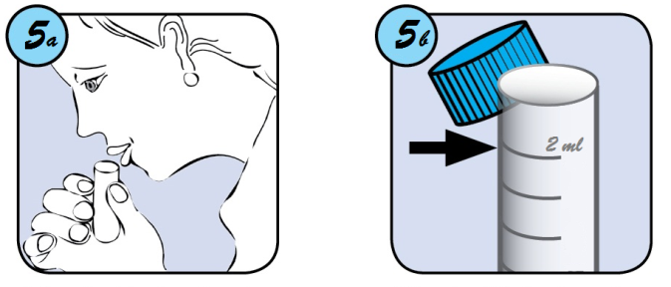

- Cieši aizveriet stobriņu. Uzmanību! Par gadījumiem, kad stobriņš nav hermētiski noslēgts, SIA “Centrālā laboratorija” neatbild un testēšanu neveic.

- Vēlreiz rūpīgi nomazgājiet (ne mazāk kā 20 sek.) un noslaukiet rokas un ievietojiet stobriņu statīvā.

- Siekalu paraugs jāglabā temperatūras diapazonā no +2ºC līdz+8ºC un jānogādā uz SIA “Centrālā laboratorija” Šarlotes ielā 1b, Rīgā 24 stundu laikā no parauga savākšanas brīža kopā ar pilnībā aizpildītu un parakstītu nosūtījumu.

SIA „Centrālā laboratorija”
Šarlotes iela 1B, Rīga, LV-1001
Tālr. 67334433
www.laboratorija.lv
Ārstniecības iestādes kods 0100-68302

